4 ноября 2016 года День народного единства
24.11.2016
Митинг-концерт и праздничное шествие, в честь Дня народного единства состоялось 4 ноября 2016 года в Москве. В этот раз участие в мероприятиях приняли около десяти тысяч человек, среди которых были гражданские активисты, представители НКО, общественных объединений, политических партий, землячеств, национально-культурных автономий, а также сотрудники жилищно-коммунальной сферы. Сотрудники ГБУ "Жилищник района Нагатино-Садовники" и Управы района Нагатино-Садовники приняли активное участие в шествии по от Пушкинской до Тверской площади, желающие остались на праздничном концерте "Мы едины" , посвященному празднику.
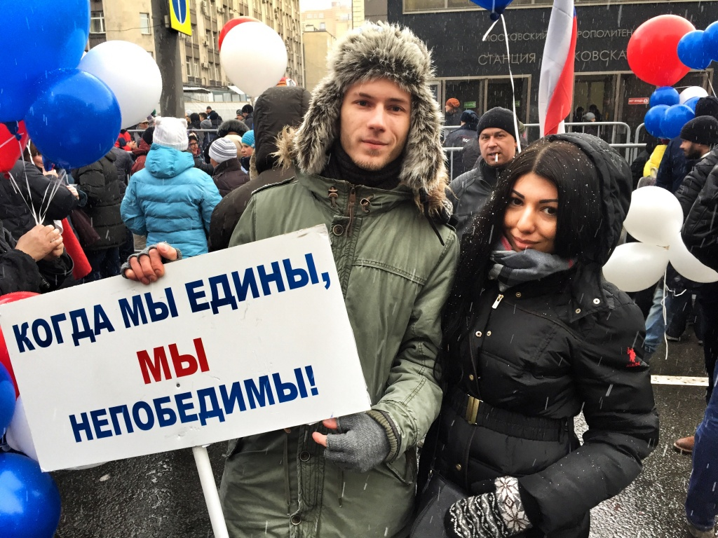

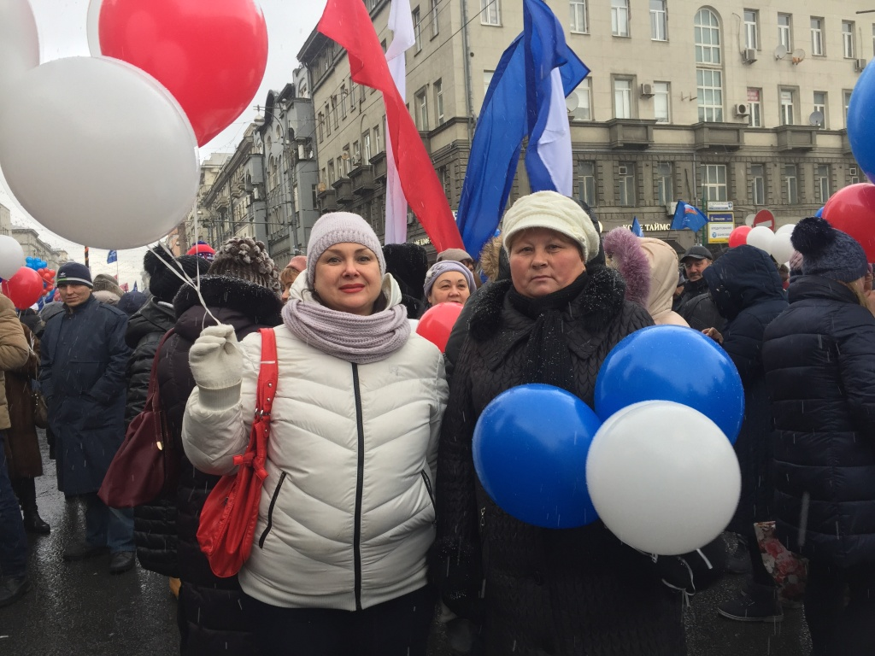
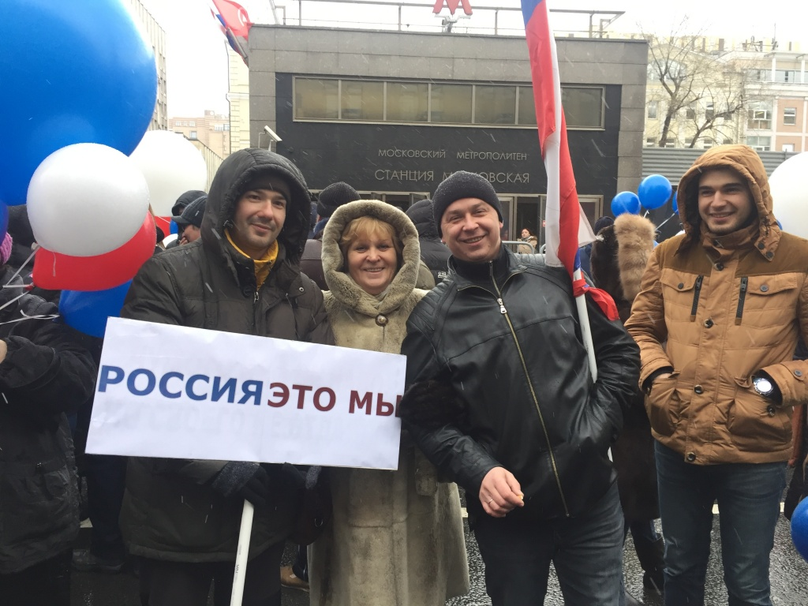

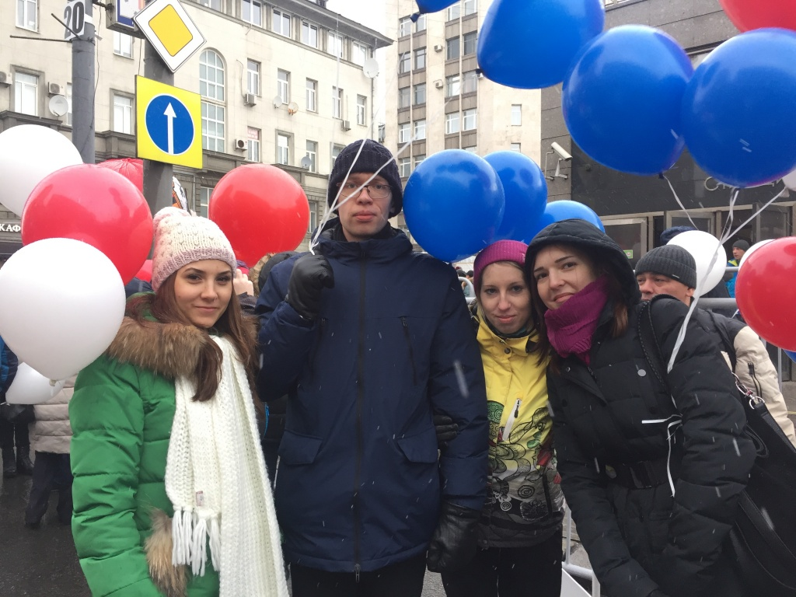
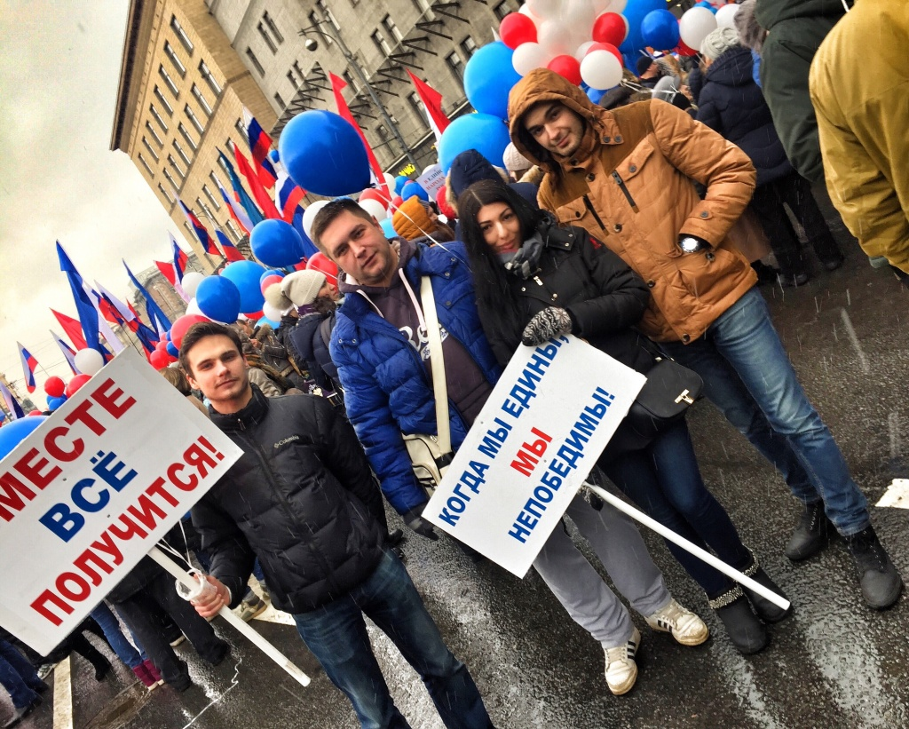

Адрес страницы: http://nagatino-sadovniki.mos.ru/gbu_zhilischnik_district_nagatino_sadovniki/news-gbu/detail/4275119.html
Управа района Нагатино-Садовники города Москвы

